身 在 德 国
石宇晴

从8月1号至8月21号，我和14个国家和地区的同学们在德国圣彼得奥尔丁（St. Peter Ording）的歌德学院进行了三个星期的学习生活体验。我们的课程和活动安排得很丰富。星期一到星期五的上午9:00——12:30我们分班上课（学德语），下午学校就会为我们安排各种各样的活动，如设计包包，自制项链，女子足球，做蛋糕等等。这项劳逸结合的生活让我感到很快乐也很充实。星期六我们会有一整天的时间郊游，这次我们去了汉堡（Hamburg） 和弗伦斯堡 (Flensburg)。这两个城市都独具风情。

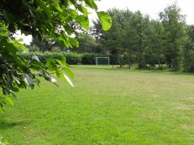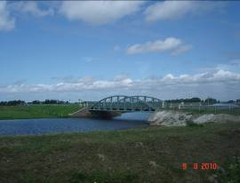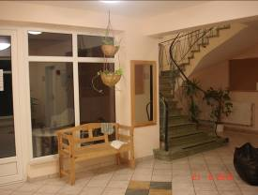
足球场 路边风景 寝室一楼
St. Peter Ording
St. Peter Ording 是我在德国生活和学习的地方。它是德国北部临海的一个度假城市，拥有是北海海岸线上最广阔的海滩，被称为世界上最大的沙箱子。它附近的大城市有汉堡（Hamburg）, 弗伦斯堡(Flensburg) 和 汉诺威（Hannover）。SPO没有柏林（Berlin），慕尼黑（München）的现代与繁华，它是一个安静，惬意的小镇，那里有凉爽宜人的气候，清新的空气中夹杂着鸟鸣，大片的绿草地中坐落着几座房屋，一望无际的海边湿地，辽阔的沙滩，和蓝蓝的大海。那里的人们生活都很休闲：在装修典雅的小饭店外，经常可以看到人们在坐在木质的椅子上，一边喝咖啡，一边聊天；或是在沙滩的躺椅上享受阳光的沐浴；人们见面无论是否相识，都微笑着说着“Moin Moin”，有一次一位老人还跟我们亲切的说了声“你好”；下午可以看到一家人骑自行车，或者老人牵着自己的爱狗散步，而更多人们选择的是慢跑……由于SPO在海边，所以那里最有名的就是灯塔！我们住的地方的附近就有一个，实际上在SPO其他地方有更多不同颜色，不同形状的灯塔。在SPO的集市的纪念品商店里，也有许多大小不等的灯塔的模型，印着灯塔图案的杯子，纸巾等与灯塔有关的的小工艺品出售。
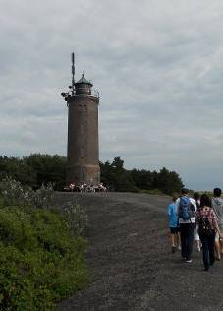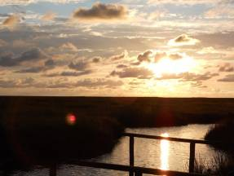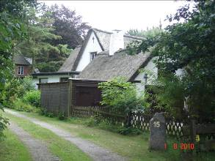
灯塔 黄昏时分 房屋
Hamburg
第一个星期六，学校组织到汉堡（Hamburg）——德国通往世界的大门进行一整天的郊游。那天汉堡阳光明媚，我们先乘游船在世界闻名的汉堡港边的浅海转了一圈，看到了来自各个国家装运着集装箱（我们看到了China Sheep）的船只，海边搬运集装箱的机器等等。但在汉堡给我印象最深的还是它的Rathaus（市政厅），它位于风光秀丽的内阿尔斯特湖边，背靠证券交易所，东连内阿尔斯特湖连拱走廊。我觉得只有在那里才能真正体验到汉堡——这座世界闻名的大城市的风范。我最喜欢的是那里的各式各样的新文艺复兴风格的建筑：圆形或是三角形的屋顶，刻有精美浮雕的墙壁，雕花的大门；那里还有大型的广场，商场和名店和各种餐厅供游人选择……虽说是市政厅，但却没有一点政治上的严肃，沉闷的气氛。
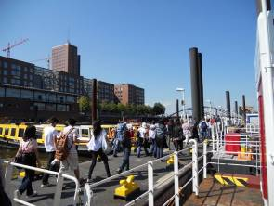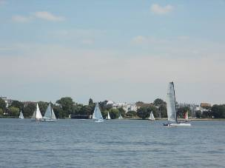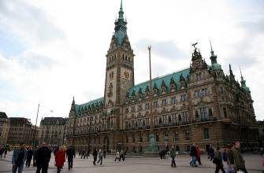
港口 海上 汉堡市政厅
Flensburg
弗伦斯堡（Flensburg）是我们在德国游览的最后一个城市，这座城市与丹麦接壤，历史比汉堡悠久，因此那里的建筑更有西方古典的韵味，那里步行街的街道是用青石板铺成的，街道两边就是各种各样精致的小商店，是一个购物的天堂。弗伦斯堡最出名的就是啤酒酿造，那天下午我们到当地一个啤酒厂参观，了解了弗伦斯堡啤酒的历史，制造啤酒所选用的原料，啤酒加工的过程等等。另外，弗伦斯堡还有许多有趣的科技馆和博物馆。
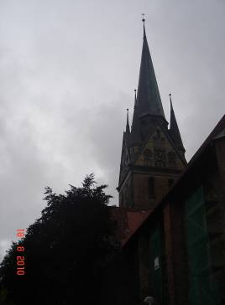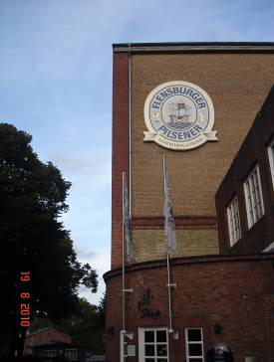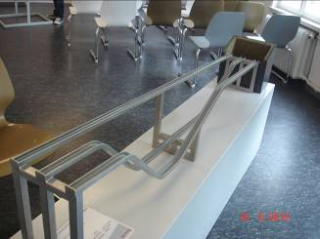
教堂的屋顶 啤酒厂 科技馆
圣彼得奥尔丁（St. Peter Ording）的宁静与美丽，汉堡（Hamburg）的现代与繁华，弗伦斯堡（Flensburg）的古老与精致，这三座城市留给我了许多美好的回忆。在歌德学院学习德语也让我对语言的学习有了许多体会。在语言学习方面，语感的培养仍然居于首位。我们在班上上课时，老师以锻炼我们的听说能力为主，然后根据我们在表达中所涉及到的语法和所犯的错误来补充讲解一点语法。课后，我们看到的，听到的都是德语，与老师同学交流也得用德语，每天就浸泡在德语的环境中，一些词汇，句型也就在不知不觉中掌握了。
在德国的短短的三个星期让我经历了许多许多，它是我人生一笔宝贵的财富。我想以后如果有机会，我会再去德国看一看！

